Evaluační aktivity k bloku 3 – didaktický test

Zahrnuje reflexi znalosti obsahu, úrovně historického myšlení a kvality badatelských dovedností získaných v těchto lekcích:
11-Svět ve válce
12-Vojáci ve válce
13-škola za druhé světové války
14-odboj a kolaborace
15-proměny poválečného Československa

Aktivity prosím pojímejte jako baterii otázek a úloh, z níž si test sestavíte dle vlastních potřeb. Bodové hodnocení u jednotlivých úloh vnímejte prosím jen jako orientační, vyjadřující preference autorů úloh, upravujte jej dle svého uvážení a dispozic vašich žáků.

11. Úkoly vztahující se k lekci 11-Svět ve válce

11.1: Úkoly zaměřené na znalosti faktografie

11.1.1 Zakroužkuj, zda je výrok pravdivý, či nikoliv
Druhou světovou válku vyhráli tzv. západní spojenci a nikoliv Sovětský svaz
ANO/NE
Druhou světovou válku vyhráli SSSR, Francie, Velká Británie, USA ANO/NE
Německo, Itálie a Japonsko – státy Osy – prohrály v roce 1945 ANO/NE

11.1.2 Z názvu bitev vyber tu, která je dle tvého názoru rozhodující pro obrat ve druhé světové válce:
- bitva v Ardenách
- bitva na Marně
- bitva u Stalingradu
- bitva o Berlín

11.2: Úkoly zaměřené na znalosti faktů a procedurální znalosti

11.2 Výchozí zdroj k úlohám 11.2.1 a 11.2.2: Tabulka zbrojní výroby jednotlivých států v letech 1940–1943
Tabulka zobrazuje v miliardách dolarů hodnotu zbrojní výroby válčících států (hodnota dolaru z roku 1944). Zdroj: Paul M. Kennedy. Vzestup a pád velmocí, s. 432.

 | 1940 | 1941 | 1943
Velká Británie | 3,5 | 6,5 | 11,1
Sovětský svaz | 5,0 | 8,5 | 13,9
Spojené státy americké | 1,5 | 4,5 | 37,5
Spojenci celkem | 3,5 | 19,5 | 62,5
Německo | 6,0 | 6,0 | 13,8
Japonsko | 1,0 | 2,0 | 4,5
Itálie | 0,75 | 1,0 | -
Osa celkem | 6,75 | 9,0 | 18,3

11.2.1: Rozhodni, které výroky vztahující se k údajům obsaženým v tabulce jsou pravdivé a které nikoliv, zakroužkuj správnou odpověď.
Spojenci vyráběli po celou válku více zbraní než mocnosti Osy ANO/NE
V roce 1943 zajišťovaly USA více než polovinu spojenecké zbrojní produkce.
ANO/NE
Japonská produkce zbraní převyšovala v každém roce války britskou více než dvojnásobně. ANO/ NE

11.2.2 Prostuduj si tabulku 11.2 zbrojní produkce během války a doplň některou z vět.
V roce 1941 mělo Německo výraznou vojenskou převahu, ale při pohledu do tabulky je zřejmé, že ……..

Při pohledu do tabulky je s podivem, že Spojenci………………..

11.3 Úkoly zaměřené na znalosti faktické, procedurální a konceptuální

11.3.1 Přečti si text historika Normana Daviese a splň úkoly, které se k němu vážou.

Někteří lidé si myslí, že by západní spojenci mohli vyhrát válku sami. Nemyslím si to. Kritická léta nezačala pro Sovětský svaz v roce 1943, kdy začali západní spojenci dodávat Sovětskému svazu materiál a pomoc, ale byly to roky 1941–42, kdy byla západní pomoc ještě malá. V této kritické chvíli Rudá armáda čelila hlavnímu náporu německého letectva, nedocházely jí zbraně ani munice, které logicky byly domácí výroby, a navzdory všemu se udržela. Navíc mnohé z prvních dodávek podle zákona o půjčce a pronájmu nebyly použitelné. Britské tanky nebyly tím, co Rudá armáda potřebovala, a nekvalitní britské zimníky proti ruské zimě nepomohly. Sověti dosáhli převahy samostatně už předtím, než se k nim dostala západní pomoc ve velkém množství.

11.3.1.1: Jaké období bylo podle Daviese pro úspěch Sovětského svazu ve válce klíčové?
11.3.1.2: Jak hodnotí Davies kvalitu výrobků dodávaných Sovětskému svazu ze Západu?

11.3.2: Přečti si text historika Richarda Vinena a splň úkoly, které se k němu vážou.

Není však pravda, jak někdy tvrdili obdivovatelé Sovětského svazu, že by 2. světovou válku vyhrál Sovětský svaz samotný. Bez západních spojenců (hlavně USA) by Sovětský svaz čelil plnému nasazení německých vzdušných sil a neměl by dostatek munice a zbraní – roku 1943 se válečný materiál poskytnutý Sovětskému svazu rovnal jedné pětině celkové sovětské výroby. Sovětský svaz by bez západní pomoci nevydržel. Západní spojenci naopak zvítězit ve válce bez Sovětského svazu mohli, protože mohli mimo jiné použít atomovou bombu.

Srovnej Vinenův text s textem Daviese, zhodnoť výroky, které se k tomuto srovnání vážou (zakroužkuj ANO nebo NE) a zdůvodni své rozhodnutí.

11.3.2.1 | Ze srovnání je zřejmé, že historikům se nedá věřit žádné tvrzení. | ANO/NE  Myslím si to, protože…
11.3.2.2 | Ze srovnání je zřejmé, že pravdu má Vinen, nikoli Davies. | ANO/NE  Myslím si to, protože…
11.3.2.3 | Ze srovnání je zřejmé, že na účinnost západní pomoci SSSR se historici neshodnou. | ANO/NE  Myslím si to, protože...

11.4 Úkoly zaměřené na metakognitivní znalosti

11.4.1 V úryvku z knihy Felixe Gilberta a Davida Claye Large o evropských dějinách jsou názvy reálných států zaměněny za státy z fantasy světa Sapkowského Zaklínače. Vaším úkolem je jednotlivé státy identifikovat a určit také časové období, které úryvek zachycuje.

Zpočátku se zdálo, že tažení proti Redanii povede k rychlému a dokonalému triumfu, a to i tehdy, když nebudeme přikládat význam přehnaným údajům Nilfgaarďanů o počtu redanských zajatců v prvních týdnech války. Po válce Redanové připustili, že „se ukázalo, že redanská strategická doktrína, jak ji popisoval polní řád z roku 1939 a další dokumenty, nebyla realistická“. A to z toho prostého důvodu, že tyto dokumenty popíraly účinnost bleskové války, která byla často zavrhována jako „pochybená buržoazní teorie“. Redanové byli překvapeni nilfgaardskou taktikou využívání tankových formací k půrlomům a obkličovacím operacím. Vzdušná převaha umožnila Nilfgaarďanům napadat redanská letiště a ničit redanská letadla na zemi. Redanský debakl znásobily rozkazy, připisované Foltestovi (redanskému vůdci), podle nichž měly jednotky vytrvat ve vysunutých pozicích, takže pak často promeškaly příležitost ustoupit dříve, než se kruh kolem nich uzavřel.

Felix GILBERT, David Clay LARGE. Konec evropské éry. Dějiny Evropy 1890–1990. Praha 2003. s. 359–360.

11.4.1.1
Kdo je v tomto úryvku Nilfgaard a kdo je Redanie?
- Nilfgaard je SSSR a Redanie je Německo
- Nilfgaard je Německo a Redanie je SSSR
- Nilfgaard je Německo a Redanie je Polsko

11.4.1.2
Kdy se popisované události (s reálnými účastníky) odehrály?
- v roce 1939
- v roce 1941
- v roce 1943
- v roce 1945

12. Úkoly vztahující se k lekci 12-Vojáci ve válce

12.1: Úkoly zaměřené na znalosti faktografie

12.1.1
Který pojem by mohl být použit pro označení uzavřené části města, v níž byli koncentrováni Židé?
- mýto
- ghetto
- lágr
- garzón

12.1.2
Vysvětli rozdíl mezi pojmy SS a wehrmacht.
- SS =
- wehrmacht =

12.2: Úkoly zaměřené na znalosti faktů a procedurální znalosti

12.2.1
Prohlédni si obrázky A, B a C zachycující příslušníka SS a rozhodni, který určitě nevznikl po roce 1945.

A B C
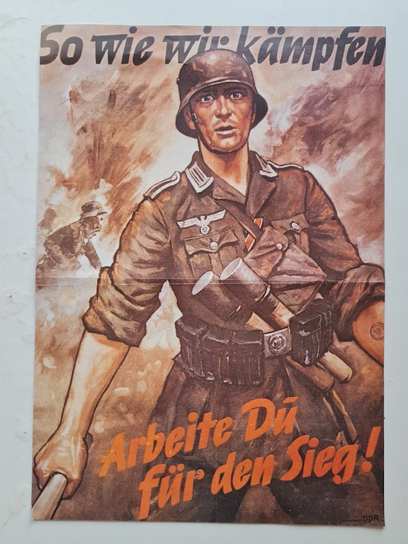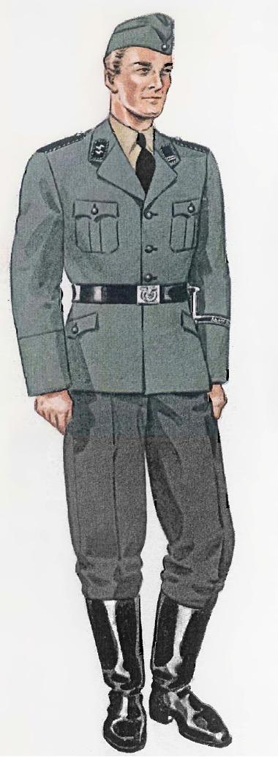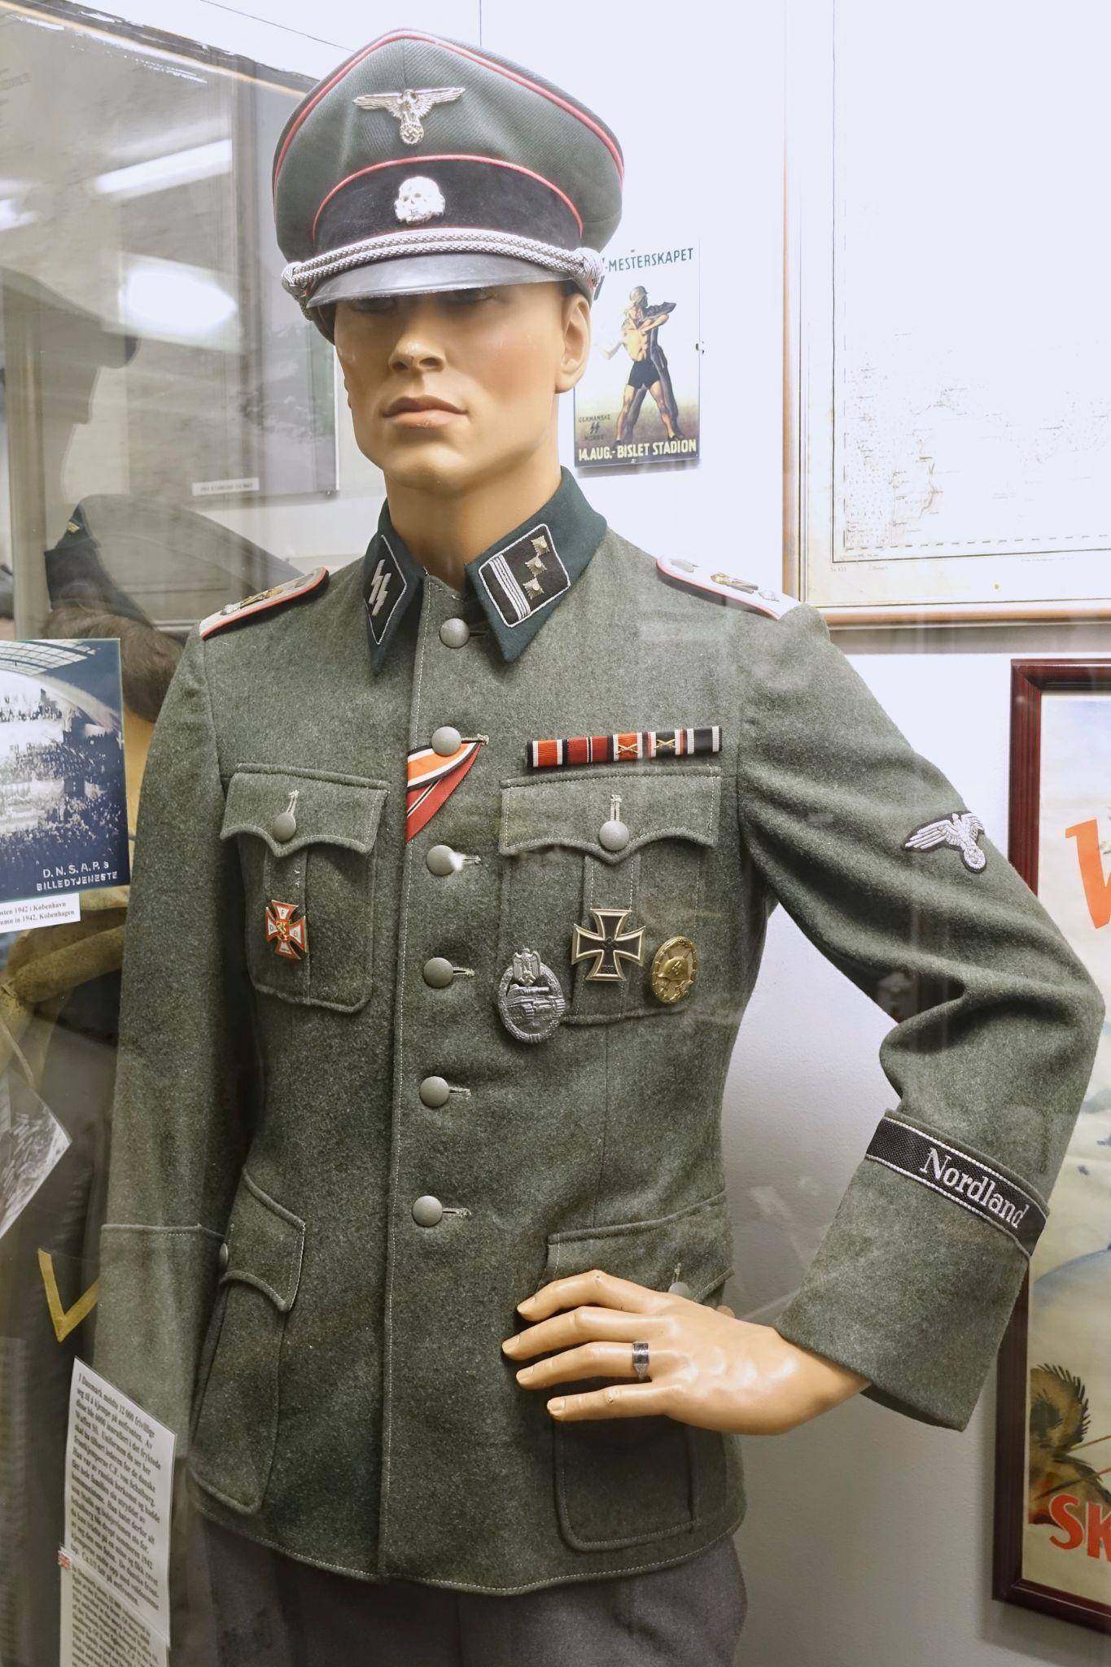
text na obrázku 1: Tak jak my bojujeme, pracuj ty pro vítězství!

Je to obrázek ……
Myslím si to, protože ……..

12.2.2
Prohlédni si obě fotografie ze slavných bojišť druhé světové války a vysvětli, v čem se jejich situace odlišuje a v čem je stejná.

Foto 1: 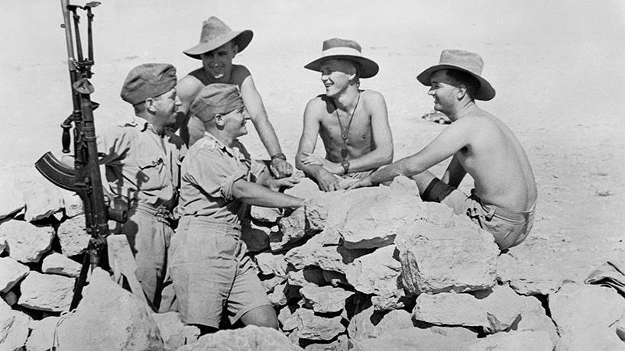
Foto 2: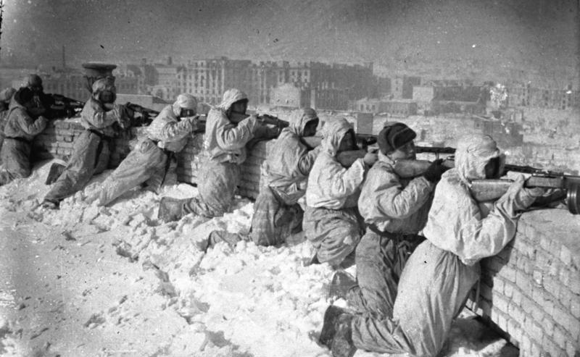

Co je stejné?
Co je jiné?

12.3 Úkoly zaměřené na znalosti faktické, procedurální a konceptuální

12.3.1
Prohlédni si jednu z nejznámějších fotografií druhé světové války, která vznikla na Ukrajině v roce 1942. Do tabulky zapiš jednotlivé aktéry a co zrovna dělají a následně vysvětli, co nám tento pramen říká.
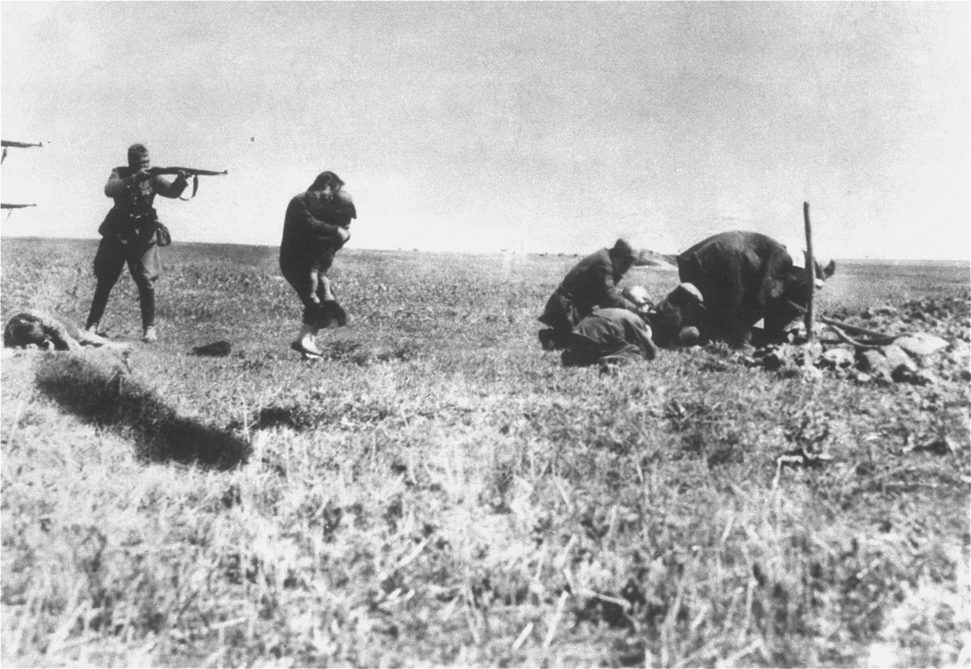

Osoba (Kdo?) | Činnost (Co dělá?) | Pocit, myšlenka (Co si asi myslí?)

- Co nám pramen ukazuje a co říká o druhé světové válce?

12.3.2
Vysvětli, proč je výrok „Židé během druhé světové války jen pasivně přijímali svůj osud a nikdy se nepostavili nacistům na odpor“. nepravdivý. Uveď aspoň jeden důkaz.

12.4 Úkoly zaměřené na metakognitivní znalosti

12.4.1
Velitel Osvětimi Rudolf Höß napsal po druhé světové válce ve vězení vzpomínky, v nichž vysvětloval mnoho okolností spojených s masovým vražděním lidí v táboře. V roce 1947 byl za své činy popraven. Přečti si úryvky z pamětí, které v roce 2006 vyšly i v češtině, a vypracuj úkoly pod tím.

„Propočítali jsme, že v prostorách, jež bylo možno pro tento účel využít, lze po utěsnění proti úniku plynu usmrtit vhodným plynem najednou přibližně 800 lidí. To odpovídalo skutečné pozdější kapacitě. (...) krematoria nesměla být daleko od tábora, protože po skončení likvidačních akcí mělo být plynových prostor a svlékáren užíváno jako umýváren. (...) V Osvětimi musely být všechny materiály, z nichž by bylo možno učinit si představu o těchto počtech [myšleno o počtech usmrcených], podle rozkazu velitel SS po každé větší akci spáleny. (...) Možná že jsem v rozčílení z nepořádků nebo projevů nedbalosti, na něž jsem narazil, vyřkl nejedno zlé slovo, vypustil z úst výrok, kterého jsem se neměl dopustit. Ale nikdy jsem nebyl krutý – nikdy jsem se nedal strhnout k týrání. (...) Všechny takové věci se však v Osvětimi děly a já jsem za ně odpovědný. Neboť už táborový řád říká: Velitel tábora je plně zodpovědný za veškeré dění v rámci jeho tábora. (...) Nechť ve mně veřejnost klidně i nadále spatřuje krvelačnou bestii, krutého sadistu, vraha milionů – neboť jinak si široké masy velitele Osvětimi představovat nemohou. Nikdy nepochopí, že i on měl srdce, že nebyl zlý.“

- Které pojmy vystihují to, jak Rudolf Höß vnímal sám sebe?
  - krutý
  - zodpovědný
  - nepořádný
  - poslušný
- Na základě vlastních znalostí vymysli svoje pojmy, kterými bys popsal osobu Rudolfa Höße (můžeš použít i ty z úkolu č. 1 nebo vymyslet zcela nové).

- Podle čeho Rudolf Höß řídil Osvětim? Co pro něj bylo nejdůležitější?
- Uveď důvody, proč bychom měli takové vzpomínky studovat, a proč bychom naopak měli být opatrní a vnímat je kriticky.

Co nám mohou říct? Proč je zkoumáme? | Na co si musíme dát pozor? Co musíme zvážit?

13. Úkoly vztahující se k lekci 13-Škola za druhé světové války

13.1: Úkoly zaměřené na znalosti faktografie

13.1.1 Ze souboru tvrzení, které se vztahují k situaci škol na území tzv. protektorátu Čechy a Morava vyber dvě, která odpovídají historické realitě.
- Od roku 1939 byla povinná výuka ruského jazyka.
- Výuka ve škole měla podporovat myšlenky nacismu.
- Okupanti podporovali všeobecné vzdělávání na úkor vzdělávání odborného a učňovského.
- Z vyučování byly vyloučeny židovské děti.
- Při výuce byl velký důraz kladen na dějiny českého národa.

13.1.2
Ze souboru typů škol vyřaď tu, na kterou žáci v období tzv. protektorátu nejspíš nemohli chodit:
- Měšťanská škola
- Gymnázium
- Obecná škola
- Reálná škola
- Přírodní škola

13.2: Úkoly zaměřené na znalosti faktů a procedurální znalosti

13.2.1
Přečti si výchozí text z protektorátní učebnice dějepisu z roku 1942 k úlohám

Od roku 6 vládl v severozápadním Německu s bezohlednou tvrdostí římský místodržitel Varus. Germáni nebyli již souzeni podle svého práva, ale podle práva římského a byli podrobeni nezvyklým zneucťujícím trestům.
Tu povstal jim vůdce: Armin, kníže Cherusků. Podařilo se mu získat více germánských kmenů k obrannému spolku proti Římanům. Římské legie, vlákané lstí do bažinatého území v Teutoburském lese, byly v třídenní bitvě zničeny (9 n. l.). Varus sám spáchal sebevraždu. Germanie mezi Rýnem a Labem byla zase svobodná.
Armin byl první, jenž si byl vědom poslání Germánů, totiž aby byli nositeli velké středoevropské říše. Avšak čas nebyl ještě zralý k uskutečnění této úlohy. Bylo třeba obstáti ještě v mnoha zkouškách, probojovat ještě mnoho bojů, přinést mnoho dalších obětí. Armin byl zavražděn.
Za Arminových časů byly již Čechy osídleny germánským kmenem Markomanů. Dříve zde bydlely kmeny keltské, především Bójové. Králem Markomanů byl tenkrát Marbod. Jeho říše tvořila hráz proti Římanům, jejichž panství sahalo tenkrát až k Dunaji. Armin a Marbod se nedovedli sjednotit. Spojená síla by byla zlomila římskou nadvládu, rozšířila by národní životní prostor a razila by cestu germánské říši. Osudová hodina prošla.

13.2.1.1 Podtrhni v textu větu, která odpovídá nacistickému přesvědčení o předurčenosti Němců („Árijců“) k vládě nad jinými národy.

13.2.1.2Jak jsou v textu vyobrazení Římané a jak Germáni?
 | Germáni | Římané
z textu vyplývá že jsou (uveď přídavná jména, která je charakterizují)

13.2.1.3
V textu podtrhni větu, ve které autor přemýšlí o nenaplněné budoucnosti. Jak souvisí tato věta s dobou vzniku učebnice?

13.2.1.4
Jak podle tebe souvisí příběh boje Germánů s Římany s dobou, kdy učebnice vznikla?
- Je to výzva k nepřátelským vojákům, aby spáchali sebevraždu.
- Je to výzva k národní jednotě, která je předpokladem vítězství ve válce.
- Příběh je míněn jako varování před přílišnou krutostí při nakládání s poraženými.
- Příběh odkazuje ke slavné minulosti keltského kmene Bójů.

13.3 Úkoly zaměřené na znalosti faktické, procedurální a konceptuální

Výchozí text k úloze 13.3.1 z protektorátní učebnice dějepisu z roku 1942

Francouzská revoluce přinesla sny o špatně pochopené svobodě, rovnosti a bratrství.
a) Svoboda není sobectvím a nevázaností. Svoboda jest ochota podřídit se mravním a národním požadavkům říše ve službě pospolitosti. „Prospěch celku jde před prospěchem jednotlivce.“
b) Příroda nezná rovnosti. Lidé jsou rasově rozdílní, a proto nejsou ve svých silách, schopnostech a výkonech stejně cenní. „Každému, což jeho jest.“
c) Bratrství není světovým sbratřením. Pochopením národních zvláštností, které jsou osudově podmíněny, roste však pravé světové dorozumění.

13.3.1 Porovnejte, jak mluví učebnice o důsledcích Francouzské revoluce v 18. století s tím, jak tyto důsledky chápeme dnes.

 | Co říká učebnice | Jaký je současný pohled na to, co učebnice říká?
o svobodě
o rovnosti
o vztazích mezi národy

13.3.2 Porovnejte texty z různých učebnic popisujících mnichovskou konferenci a splňte úkol, který se k nim váže.

Text 1
V rozmluvách, konaných mezi Hitlerem, Mussolinim, Chamberlainem a Daladierem v Mnichově v září 1938, došlo k dohodě o přičlenění sudetoněmeckého území k Velkoněmecké říši. V říjnu 1938 bylo toto přičlenění provedeno. Vnitropolitické boje dohnaly česko-slovenský stát k zániku. Beneš musel odstoupit. Prezident Hácha požádal o německý branný zákrok, aby byl zjednán pořádek. Čechy a Morava byly jako protektorát v březnu 1939 přičleněny k německému prostoru.

Text 2
Politika západních velmocí vyvrcholila 29. a 30. září 1938, kdy se v Mnichově sešla konference čtyř velmocí, Německa, Anglie, Francie a Itálie, a nadiktovala Československu, pod záminkou uhájení míru odstoupit pohraniční území Německu … Mnichov, jenž znamenal konec svobodné ČSR, byl dílem souhry světové fašistické reakce a domácích zrádných činitelů, kteří byli u moci.

Text 3
Na návrh Mussoliniho se v noci z 29. na 30. září 1938 sešli v Mnichově vedoucí představitelé čtyř mocností: Velké Británie (Chamberlain), Francie (Daladier), Itálie (Mussolini) a Německa (Hitler). Výsledkem jednání byla mnichovská dohoda, podepsaná 30. září 1938. Jejím obsahem bylo rozhodnutí, že ČSR odstoupí Německu svá pohraniční území, a to během října 1938. (…) Československá vláda a prezident Beneš se rozhodli neriskovat válečný střet, v němž by ČSR zůstala proti německu osamocena, a dohodu přijali.

Který z textů vznikl v období druhé světové války a proč? Doložte svá tvrzení konkrétními částmi textu.

13.4 Úkoly zaměřené na metakognitivní znalosti

13.4.1
Prostuduj si následující zdroje a zkus v tabulce níže popsat, co se v životě dětí v protektorátu změnilo, a co naopak zůstalo stejné jako dřív. U každého poznatku uveď číslo zdroje, na základě kterého si to myslíš.

Zdroj 1: Maturitní práce Jaroslava Vaňáska, ve které vzpomínal na svůj život v protektorátu, Litomyšl 1946 (Zdroj: SOkA Svitavy, fond Gymnázium Litomyšl)

Bylo mi jedenáct let a o veřejný život a politiku jsem neměl žádný zájem. Žil jsem na vesnici a měl jsem jedinou touhu: koupit si pěkný fotbalový míč z chromové kůže. Potom jsem udělal příjímací zkoušku do gymnasia a jako odměnu mi tatínek míč koupil. Zároveň jsem se přestěhoval z Újezda do Litomyšle. Bydlil jsem blízko hřiště, na kterém jsem poznal mnoho nových kamarádů. Protože jsem měl nový míč, velmi dobře jsem s nimi splynul. Cítil jsem se naprosto šťastným. (...) Jednou, když jsem přišel domů, viděl jsem tetu, jak sedí u šicího stroje, křečovitě pláče. (...)
V březnu 1939, když přes Litomyšl jezdila auta, plná německých vojáků, přestali jsme si s kluky hrát na hřišti, oblékli jsme si bílá trička a červené trenýrky a hráli si na okrajích silnice, aby Němci viděli, že jsme Češi.(...)
Těžce na nás působily rudé vyhlášky a nervy nám drtily autobusy, které jednou odpoledne přijely na Husovu čtvrť. Z autobusů vyskákali po ruky ozbrojení vojáci a začali prohledávat domy. My jsme bydleli asi o tři sta metrů dále. (...) Vedle Němci nedávno odvedli a později zastřelili souseda (...) To všechno působilo na tetu tak, že ztratila nervy a chtěla utéci nebo se jít raději udat, než snášet strašné nervové napětí. Pokusili jsme se ji uklidnit a nejzávadnější knihy jsme pálili ve velké peci. (...) Po odvolání stanného práva jsme nechtěli chodit do města, abychom se někdy na Němce nevrhli. Již pohled na hnědou uniformu v nás vzbuzoval slepou zuřivost.

Zdroj 2: Fotografie ze školy v Žabeni (okres Frýdek-Místek), rok 1943 (Zdroj: https://medialniproroci.blogspot.com/2013/04/vzdelani-za-protektoratu-aneb-do.html) 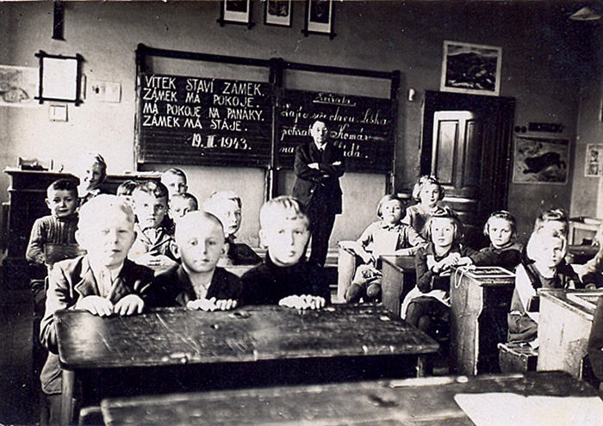

Zdroj 3: Týdenní hodinová dotace jazyků na gymnáziích podle výnosu Ministerstva školství a národní osvěty. (Zdroj: Martina Šmejkalová. Výchova k vlastenectví, nebo nacistická indoktrinace? Výuka českého jazyka na středních školách Protektorátu Čechy a Morava. Soudobé dějiny 2010. s. 121–157.)

1941: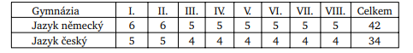
1942: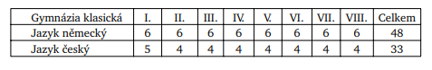

Tabulka pro tvoje odpovědi
Změny | Trvání

14. Úkoly vztahující se k lekci 14-Odboj a kolaborace

14.1: Úkoly zaměřené na znalosti faktografie

14.1.1
Spoj logické dvojice:
Emil Hácha Anthropoid
Jozef Gabčík ministr protektorátní vlády
Karl Hermann Frank státní prezident
Adolf Hrubý nacista

14.1.2
Odpověz na následující otázky (správně může být vždy jen jedna odpověď).
- Čím se proslavila obec Lidice?
  - Vesnice, kde se narodil Jan Kubiš, jeden ze strůjců atentátu na Heydricha.
  - Místo, kterým pravidelně projížděl Reinhard Heydrich cestou do Prahy do práce.
  - Vesnice, jejíž obyvatelé údajně pomáhali atentátníkům na Heydricha.
  - Letní sídlo státního prezidenta Emila Háchy.
- Co znamená slovo ODBOJ?
  - Pomsta za spáchanou křivdu.
  - Způsob boje za účelem oslabit nebo odstranit vládnoucí systém.
  - Metoda válčení, při které se používají střelné zbraně na větší vzdálenost, které jsou daleko „od boje“.
  - Název ilegálního časopisu, který vycházel v letech 1940–1943 v protektorátu.
- Jak byli odhaleni parašutisté ukrývající se v roce 1942 v kostele v Resslově ulici v Praze?
  - Byli zrazeni jedním z parašutistů.
  - Přihlásili se dobrovolně na gestapu, když se začalo masově popravovat.
  - Náhodou na ně narazil četník při prohlídce kostela.
  - Gestapo získalo informaci ze zachyceného rádiového vysílání.

14.2: Úkoly zaměřené na znalosti faktů a procedurální znalosti

14.2.1
Na časovou osu zařaď následující události tak, jak šly za sebou (není nutné uvádět přesný rok):

konec druhé světové války; vznik protektorátu Čechy a Morava; Mnichovská dohoda; atentát na Heydricha; Velká hospodářská krize; vyhlazení Lidic a Ležáků

1918 1945

14.2.2
Přečti si záznam o tajné vojenské schůzce o operaci Anthropoid v Anglii a rozhodni, která tvrzení podle něj platí.

Anthropoid – úřední záznam:

3. října 1941: Přítomní: plk.gšt. Moravec, pplk.konc. Bartík, mjr.pěch. Paleček, mjr.gšt. Krček, rotmistr Gabčík a rotný Svoboda.

Z rozhlasu a novin jste informováni o tom nesmyslném zabíjení u nás doma. Němci vraždí nejlepší z nejlepších. I tento stav je znamením války, tedy nenaříkat, neplakat ale dělat. Doma naši pracovali a jsou nyní v situaci, že jejich možnosti jsou omezené. (...) Bylo rozhodnuto, aby toto podtržení se stalo nějakým činem, který by byl zaznamenán do dějin právě tak, jako toto vraždění. Jsou v Praze dvě hlavní osoby, které reprezentují toto vybíjení. Jsou to K. H. Frank a Heydrich, nově příchozí. Podle našeho názoru jakož i našich vedoucích osob, je třeba se pokusit o to, aby jeden z nich za to zaplatil, abychom ukázali, že vracíme ránu za ránu. To by byl v principu také úkol, kterým budete pověřeni. Zítra odjedete přezkoušet noční seskoky. Domů jedete dva, abyste si pomáhali. To bude také potřeba, poněvadž z důvodu které Vám budou jasné provedete úkol bez součinnosti našich doma. (...) Způsob a dobu provedení úkolu si musíte stvořit sami. Budete vysazeni v prostoru který zaručuje maximální možnost přistání. Budete vybaveni vším, čím Vás můžeme vybavit. (...) Jak jsem řekl, úkol je vážný. Tedy srdce na pravém místě. Vznikají-li pochybnosti po tom, co jsem řekl, řekněte to. Gabčík i Svoboda souhlasně setrvávají na tom, úkol převzíti. (...)

  - Součástí operace Anthropoidu byl od začátku Jozef Gabčík a Jan Kubiš.
  - Cílem útoku měl být Reinhard Heydrich nebo Karl Hermann Frank.
  - Operace Anthropoid vyžadovala plnou spolupráci s domácím odbojem.
  - Členové Anthropoidu se mohli k celému plánu vyjádřit.

14.3 Úkoly zaměřené na znalosti faktické, procedurální a konceptuální

14.3.1
Urči, jaká charakteristika se nejvíce blíží pojmu „kolaborace“
- uvedení zvoleného politika do úřadu.
- spolupráce
- obsazení a přivlastnění cizího státního území.
- vedení lidí

14.3.2
Prohlédni si dva prameny z doby po atentátu na Reinharda Heydricha. Oba mluví o stejné události, ale každý jinak. Zkus vysvětlit okolnosti jejich vzniku (doplň do tabulky).

 | Kde asi pramen vznikl? | Co chtěl autor říci čtenářům či posluchačům? | Která klíčová slova ti pomohla pochopit smysl pramene?
Pramen č. 1
Pramen č. 2

- 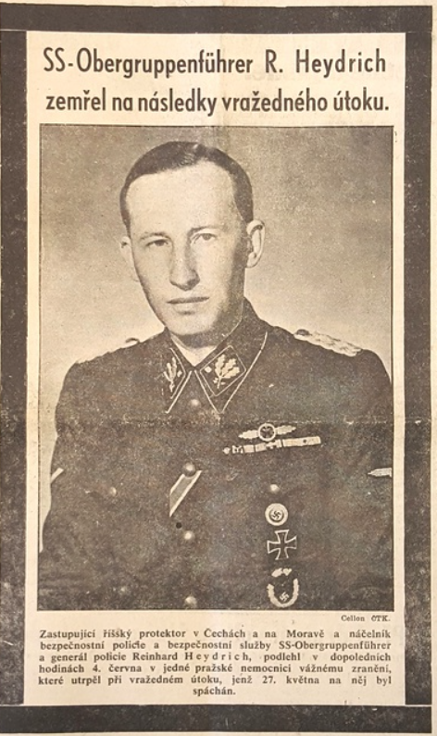

- 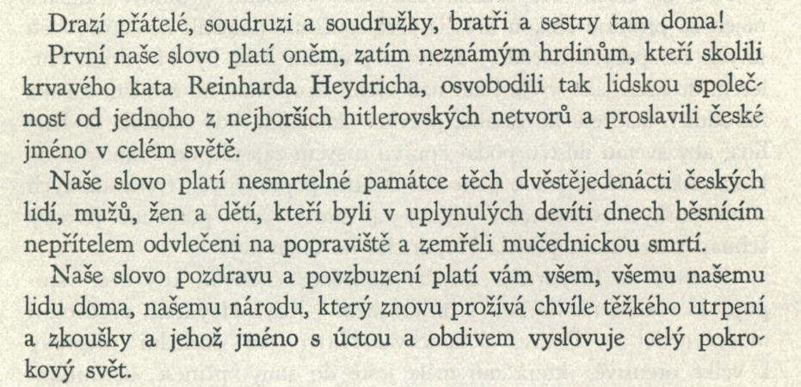

14.4 Úkoly zaměřené na metakognitivní znalosti

14.4.1
Přečti si článek ze serveru Lidovky.cz (Úprk z Památníku Lidice. Zaměstnanci odcházejí kvůli atmosféře i klipu thrash metalové kapely, 29. 6. 2019) a rozhodni, na kterou stranu by ses postavil/a – starostka Veronika Kellerová, nebo ředitelka památníku Martina Lehmannová? Svou odpověď zdůvodni.

Každoročně si v půli června lidé ve středočeských Lidicích připomínají vyhlazení obce nacisty. Letos, kdy od hrůzného aktu uplynulo 77 let, vznikl nezvyklý počin. Mostecká kapela Arawn vytvořila v kulisách tamního památníku černobílý videoklip ke své skladbě, v níž v drsném thrashcorovém stylu vypráví tragický příběh obce. Souhlas k natáčení poblíž pietního místa získali muzikanti přímo od vedení památníku, který spadá pod ministerstvo kultury.
Právě takový přístup managementu ale utvrdil Kláru Klímovou v jejím dřívějším rozhodnutí z organizace odejít. „Je pro mě něco nepochopitelného, že by se takto měla prezentovat v Lidicích historie,“ reagovala dnes již bývalá asistentka ředitele, respektive ředitelky památníku.

(…)

„Mrzí mě, že odešli kmenoví dlouholetí zaměstnanci, kteří znali historii obce. Mám pocit, že odešla ,paměť‘ památníku, jež je nepřenositelná. To mě na tom mrzí nejvíce,“ uvedla pro LN starostka Lidic Veronika Kellerová (Sdružení nezávislých Lidice). Také ji skupina Arawn oslovila s žádostí o povolení natáčet v obci klip, což ale odmítla. „Nejsem nepřítel metalové muziky, pouze si myslím, že to není vhodná propagace Lidic,“ řekla LN. Míní, že přeživší lidické tragédie by klip nejspíš neschvalovali. „Kapelu jsme slušně odmítli,“ dodala.

(…)
Svolení natáčet v místě památníku hudebníkům posléze dala Martina Lehmannová, jež Památníku Lidice šéfuje od dubna 2017. Dle ní se jedná o kvalitní hudbu, proto vzpomínkový prostor kapele nabídla. „Vždy ale natáčeli mimo pietní území. Je potřeba šířit poselství památníku mezi nejrůznější skupiny obyvatel Česka,“ vysvětlila. O nestranné posouzení požádala Ústav pro studium totalitních režimů; měl mimo jiné zjistit, zda minulost kapely není neslučitelná s posláním Památníku Lidice. Ústav natočení klipu doporučil s tím, že „pro veřejnost poslouchající metal to bude velký vstřícný krok, neboť kapela patří ke kvalitním“, popsala Lehmannová a dodala, že osobní vkus by při posuzování, zda metaloví Arawn smí v Lidicích natáčet, neměl hrát žádnou roli.

15. Úkoly vztahující se k lekci 15-Proměny poválečného Československa

15.1: Úkoly zaměřené na znalosti faktografie

15.1.1
Urči, které výroky jsou pravdivé.
- Němci žili na území českých zemí ve větším množství až od prusko-rakouské války roku 1866. P/N
- V Československu byly zákonem zakázány sňatky mezi Čechy a Němci. P/N
- Někteří Němci v Československu vystupovali před válkou proti Hitlerovi a nacistům. P/N
- Odsun Němců z Československa byl z větší části organizován vládou. P/N

15.1.2
- Jak se jmenoval prezident, který svými dekrety určil podobu poválečného vztahu k německému obyvatelstvu?
- Jaké další pojmy používáme pro označení odsunu Němců z území Československa?
- Kolika obyvatel Československa (zhruba) se odsun po druhé světové válce týkal?

15.2: Úkoly zaměřené na znalosti faktů a procedurální znalosti

15.2.1
Prohlédni si tabulku z Lexikon československých obcí z roku 1934 (okres Česká lípa) a doplň tabulku pod ním. Pracujte s celými obcemi (tučně vyznačené), a ne s jejich částmi.
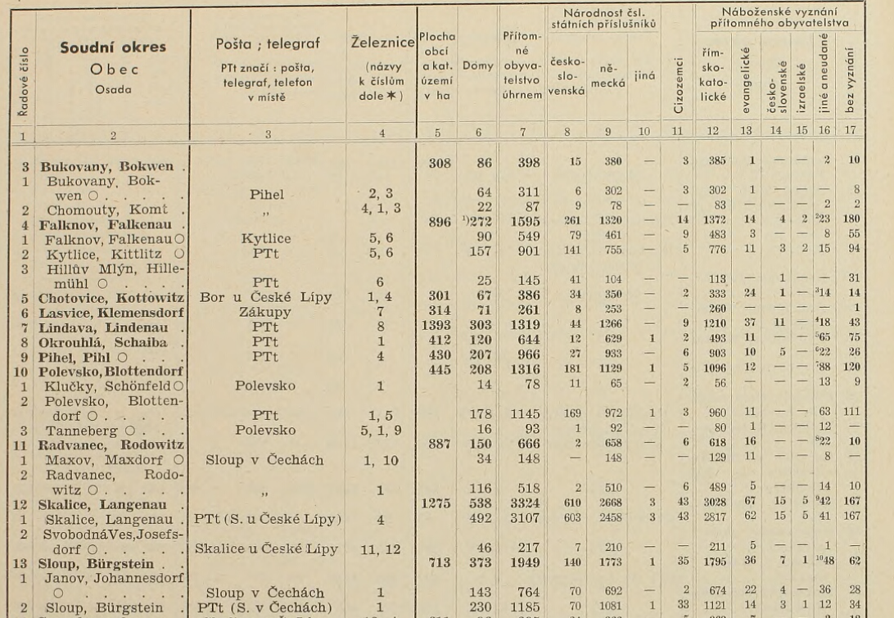

Otázka | Odpověď | Číslo
- Která obec měla nejvíce obyvatel?
- Která obec zabírala největší plochu v katastru?
- Ve které obci žilo nejméně Čechů?
- Jak se německy nazývala obec Lasvice?
- Kolik lidí židovského vyznání žilo v obci Falknov?

15.2.2
Na základě mapy zakroužkujte, která tvrzení jsou pravdivá.
- V Chomutově po válce zůstala necelá desetina německého obyvatelstva.
- Z Kutné Hory to bylo v roce 1930 méně než 50 km k nejbližší, německy hustě obydlené oblasti.
- Na hranici Moravy a Slovenska nebyly nikdy rozsáhlé výrazně německé oblasti.
- V okolí Chebu bychom nenašli v roce 1930 žádnou většinově českou oblast.
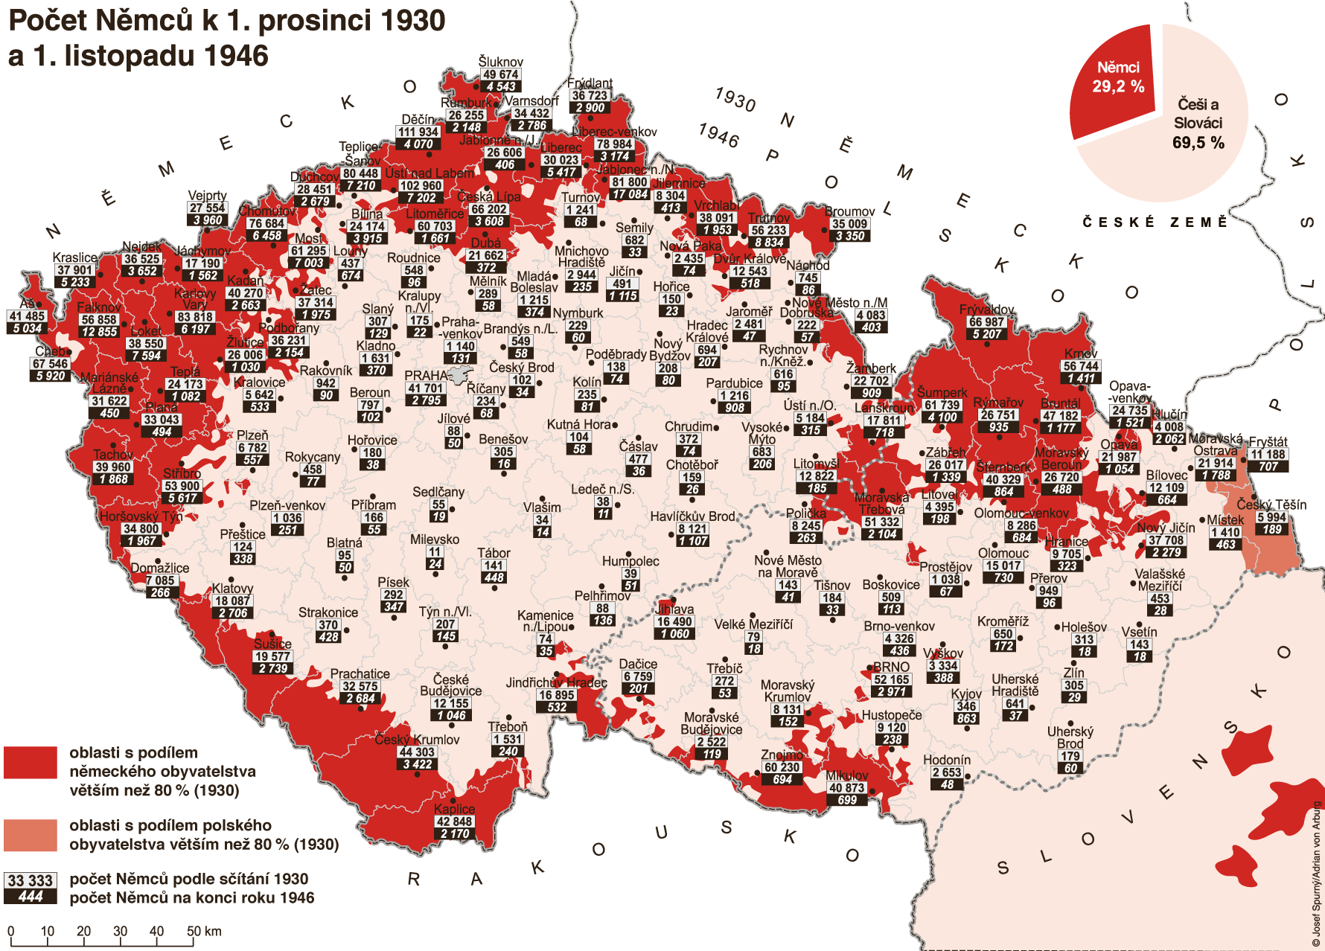

15.3 Úkoly zaměřené na znalosti faktické, procedurální a konceptuální

15.3.1
Prohlédni si fotografie z odsunu německého obyvatelstva po druhé světové válce a odpověz na otázky pod nimi.
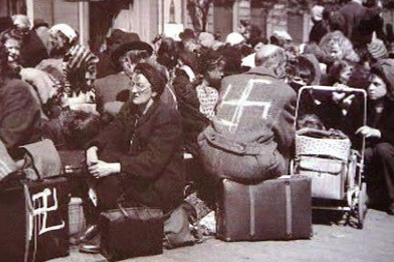

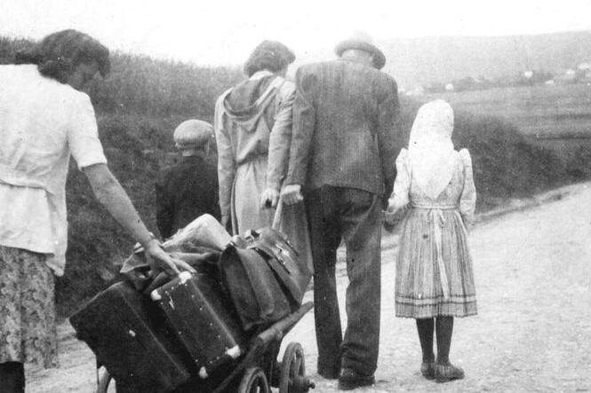

- Kterých skupin německého obyvatelstva se odsun týkal?
- S jakými problémy se asi museli Němci během odsunu potýkat?
- Co bylo podle organizátorů hlavním důvodem odsunu?

15.3.2
Porovnej tři fotografie z let 1918, 1938 a 1945 a odpověz na tyto otázky:
- Co stejného se na fotografiích děje?
- Proč to lidé v minulosti dělali?
- Děje se něco podobného i dnes? Pokud ano, uveď příklad.

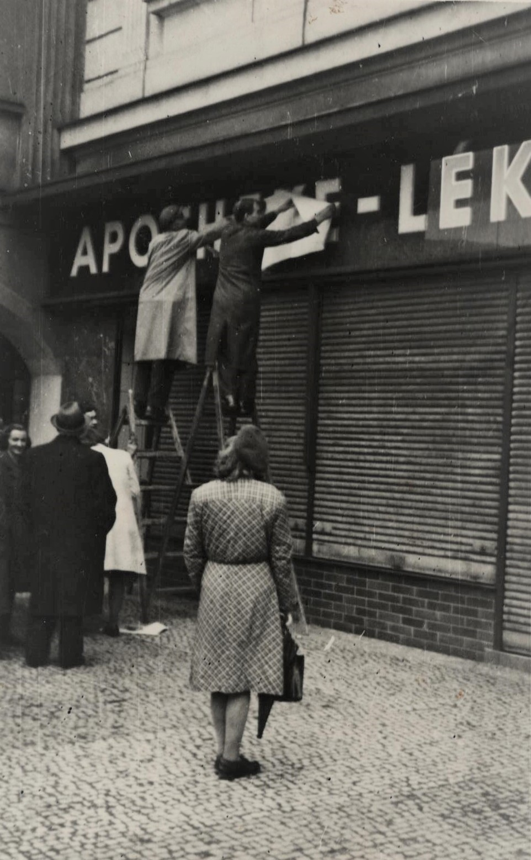
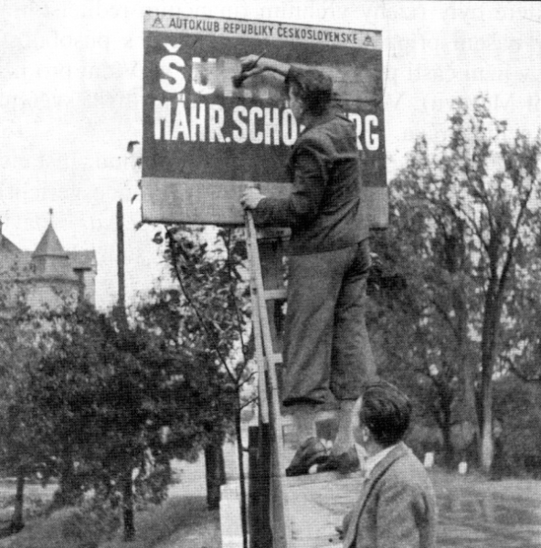
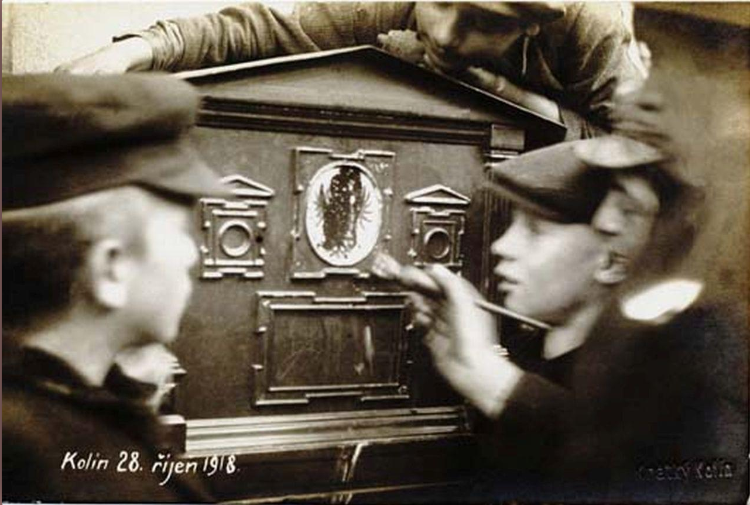

15.4 Úkoly zaměřené na metakognitivní znalosti

15.4.1
V lednu 1997 byla podepsána „Česko-německá deklarace o vzájemných vztazích a jejich budoucím rozvoji“. Byla výsledkem dlouhých jednání a kompromisů a dodnes patří k nejdůležitějším dokumentům v zahraniční politice České republiky. Přečti si vybrané pasáže, podtrhni nejdůležitější části a poté doplň tabulku po nimi.

II
Německá strana přiznává odpovědnost Německa za jeho roli v historickém vývoji, který vedl k Mnichovské dohodě z roku 1938, k útěku a vyhánění lidí z československého pohraničí, jakož i k rozbití a obsazení Československé republiky. Lituje utrpení a křivd, které Němci způsobili českému lidu nacionálněsocialistickými zločiny. Německá strana vzdává čest obětem nacionálněsocialistické vlády násilí a těm, kteří této vládě násilí kladli odpor. Německá strana si je rovněž vědoma, že nacionálněsocialistická politika násilí vůči českému lidu přispěla k vytvoření půdy pro poválečný útěk, vyhánění a nucené vysídlení.
III
Česká strana lituje, že poválečným vyháněním, jakož i nuceným vysídlením sudetských Němců z tehdejšího Československa, vyvlastňováním a odnímáním občanství bylo způsobeno mnoho utrpení a křivd nevinným lidem, a to i s ohledem na kolektivní charakter přisuzování viny. Zejména lituje excesů, které byly v rozporu s elementárními humanitárními zásadami i s tehdy platnými právními normami, a nadto lituje, že bylo na základě zákona č. 115 z 8. května 1946 umožněno nepohlížet na tyto excesy jako na bezprávné a že následkem toho nebyly tyto činy potrestány.
IV
Obě strany se shodují v tom, že spáchané křivdy náležejí minulosti, a že tudíž zaměří své vztahy do budoucnosti. Právě proto, že si zůstávají vědomy tragických kapitol svých dějin, jsou rozhodnuty nadále dávat při utváření svých vztahů přednost dorozumění a vzájemné shodě, přičemž každá strana zůstává vázána svým právním řádem a respektuje, že druhá strana má jiný právní názor. Obě strany proto prohlašují, že nebudou zatěžovat své vztahy politickými a právními otázkami pocházejícími z minulosti.

- Jak se na minulost dívají Němci?
- Jak se na minulost dívají Češi?
- Jaký je tvůj názor na toto řešení? Zdá se ti dostatečný či nikoli? Zdůvodni svou odpověď.

Vyhodnocení úloh, citace zdrojů a komentáře

11.1.1 | vyhráli Spojenci, nikoliv SSSR – NE  vyhrály SSSR, Francie, Velká Británie, USA – ANO  státy prohrály – ANO
11.1.2 | C – Stalingrad
11.2.1 | Spojenci vyráběli celou válku více – NE  V roce 1943 zajišťovaly USA… ANO  Japonská produkce… NE
11.2.2 | Spojenci dlouho nedokázali proměnit svou materiální převahu v jasnou převahu vojenskou, Německo se vydrželo efektivně bránit až do samého konce války.
11.3.1.1 | 1941–1942
11.3.1.2 | První dodávky měly podle něj špatnou kvalitu (tanky, zimníky).
11.3.2.1 | Lepší varianta je, když žáci odpovědí NE – klíčové je sousloví „žádné tvrzení“, i skeptičtí žáci s afinitou ke konspiracím by měli uznat, že existuje jistá míra fakticity, která nepodléhá subjektivnímu mínění – například popis faktů – ta jsou v textu Daviese i Vinena.
11.3.2.2 | Pravdivost tvrzení se nedá na základě těchto úryvků jasně určit – abychom to mohli udělat, museli bychom mít více informací.
11.3.2.3 | Rozdílnost názorů historiků na téma je z textu zřejmá a možnost NE tedy není správná.
11.4.1.1 | A
11.4.1.2 | B
12.1.1 | B)
12.1.2 | SS = elitní nacistické jednotky; wehrmacht = označení pro všeobecnou německou armádu
12.2.1 | Obrázek A); Protože tam je voják zobrazen s pozitivním nápisem.
12.2.2 | Stejné: používají zbraně, ukrývají se za kameny; Jiné: podnebí, uniformy  Foto 1: https://www.thesenior.com.au/story/7522213/meet-the-other-rats-of-tobruk/ Foto 2: https://origins.osu.edu/milestones/august-2017-stalingrad-75-turning-point-world-war-ii-europe?language_content_entity=en
12.3.1 | Německý voják – střílí lidi – nenávist  Civilisté – drží dítě / lehají si na zem / kryjí se – strach  Pramen nám dokládá vraždění civilistů během druhé světové války.
12.3.2 | Protože se na některých místech Židé postavili na odpor – např. varšavské povstání v ghettu.
12.4.1 | 1) b, d; 2) bezcitný, zlý, odpovědný, krutý…; 3) podle předpisů, zákonů a rozkazů, nejdůležitější bylo to, aby všechno fungovalo; 4) mohou poskytnout důležité informace a ukázat pohled pachatele, musíme si dát pozor na lhaní a na to, že se chtěl ukázat určitým způsobem. (Zdroj: Rudolf Höß. Velitelem v Osvětimi : autobiografické zápisky. Praha 2006.)
13.1.1 | B, D
13.1.2 | E
13.2.1 | Citace: Stručné dějiny Říše. Praha 1943. s. 13–14, kráceno, upraveno.
13.2.1.1 | Armin byl první, jenž si byl vědom poslání Germánů, totiž aby byli nositeli velké středoevropské říše.
13.2.1.2 | Germáni: lstiví, svobodomyslní  Římané: bezohlední
13.2.1.3 | Zadání otázky nejvíce odpovídá tato věta: Avšak čas nebyl ještě zralý k uskutečnění této úlohy. Bylo třeba obstáti ještě v mnoha zkouškách, probojovat ještě mnoho bojů, přinést mnoho dalších obětí. Armin byl zavražděn.  Také tato věta vychází z nacistického výkladu dějin, který podřizoval reálné historické děje ideolgikcým tezím o předurčenosti árijské rasy ke světovládě,na tuto tezi navazuje i věta:  Spojená síla by byla zlomila římskou nadvládu, rozšířila by národní životní prostor a razila by cestu germánské říši. Osudová hodina prošla.  I tu lze uznat jako správnou odpověď
13.2.1.4 | B)
13.3.1 | Učebnice svobodu vidí v podřízení potřebám kolektivu. Současné mainstreamové pojetí svobody vychází z liberálních předpokladů, že svoboda je především svobodou jednotlivce.  Učebnice neuznává rovnost, argumentuje přírodou, naše (euroamerická, západní) společnost pokládá rovnost za základní předpoklad politického života.  Národy si nemají být rovny, učebnice to příliš nerozvádí, ale implicitně se předpokládá nerovnost mezi národními vztahy, je to ovšem spíše logický důsledek předchozích tezí, než že by to bylo takto explicitně pojmenováno. Současné vztahy mezi státy se formálně řídí principy rovnosti států, které definuje mezinárodní právo, vztahy mezi národy nejsou právně regulovány, vycházejí ale z liberálních prinicpů rovnosti.  Citace: Stručné dějiny Říše. Praha 1943. s. 53.
13.3.2 | Text 1.  Důvodem je stanovení kauzality zániku ČSR a také rétorika – použité výrazy. Podle textu byly důvodem zániku vnitřní spory v ČSR, což odpovídá nacistickému výkladu. Také použité pojmy („Velkoněmecká říše“, „německý prostor“) odpovídají nacistickému slovníku.  Citace:  Text 1: Stručné dějiny Říše. Praha 1943. s. 75.  Tex 2: Dějepis pro 9. ročník základní devítileté školy. SPN. Praha 1959. s. 142.  Text 3: Jan Kuklík, Jiří Kocian. Dějepis. Nejnovější dějiny. 9. ročník základní školy. SPN. Praha 2002. s. 33.
13.4.1 | Změny: zvýšení počtu hodin NJ, strach ze zatčení, pálení knih, vojáci ve městě Trvání: děti chodily do školy, školní režim (lavice, učitel), pořád se učila čeština, dětské hry
14.1.1 | Emil Hácha – státní prezident; Jozef Gabčík – Anthropoid; Karl Hermann Frak – nacista; Adolf Hrubý – ministr protektorátní vlády
14.1.2 | 1 c); 2 b); 3 a).
14.2.1 | Velká hospodářská krize – Mnichovská dohoda – vznik protektorátu – atentát na Heydricha – vyhlazení Lidic a Ležáků – konec druhé světové války
14.2.2 | a) N; b) P; c) N; d) P. (Zdroj: Záznam z přijetí příslušníků Anthropoidu u plk. Františka Moravce, archiv VHÚ, https://www.fronta.cz/dokument/zaznam-z-prijeti-prislusniku-anthropoidu-u-plk-frantiska-moravce)
14.3.1 | B)
14.3.2 | Pramen č. 1 (noviny Východočeský kraj, 12. 6.1942): v protektorátu–- odsouzení atentátu – vražedný útok; Pramen č. 2 (projev Klementa Gottwalda v moskevském rozhlase, 6. 6.1942, in: Spisy 10, Praha 1954, s. 51): komunistické prostředí (SSSR) – obhajoba atentátu – krvavý kat, památka, utrpení
14.4.1 | Žáci by měli reflektovat zejména to, zdali jsou Lidice vhodným místem pro natáčení filmových klipů, a nějak to zargumentovat. Mohou se opřít jednak o argument možné propagace historie, o názor ÚSTRu, jednak o argument úcty k přeživším, kteří jsou přece jen ze starší generace a metal pravděpodobně mohou vnímat problematicky.  https://www.lidovky.cz/domov/uprk-z-pamatniku-lidice-zamestnanci-odchazeji-kvuli-atmosfere-i-klipu-thrash-metalove-kapely.A190628_165837_ln_domov_krev
15.1.1 | 1) N; 2) N; 3) P; 4) P.
15.1.2 | 1) Edvard Beneš; 2) vyhnání, vysídlení; 3) cca 3 000 000
15.2.1 | 1) Sloup – 1949; 2) Lindava – 1393; 3) Maxov – 0; 4) Klemensdorf; 5) 2 (Zdroj: Statistický lexikon obcí v zemi České. Praha 1934. s. 192.)
15.2.2 | 1) P; 2) N; 3) P; 4) N (Zdroj: https://www.em.muni.cz/tema/2203-tema-povalecne-vysidleni-nemcu)
15.3.1 | 1) všech – ženy, děti, muži, dospělí; 2) převoz zavazadel, pobyt venku, hanobení; 3) druhá světová válka a nacismus (Zdroj: ČTK)
15.3.2 | 1) předělávání nápisů; 2) aby přepsali minulost, aby lidé lépe rozuměli; 3) Ano – přejmenovávají se ulice (v souvislosti s ruskou invazí) (Zdroj: historylab.cz; wikipedia.com; kveten1945nanymbursku.cz)
15.4.1 | 1) Přiznávají svou vinu na událostech druhé světové války a litují; 2) Lituje násilí a křivd při odsunu.  Otázku č. 3 nehodnotíme substantivně (etický postoj studenta), ale procedurálně (zda je tento postoj kvalitně argumentován).

